# 课堂练习

1. set命令是内置命令？打开shell参数解释后的调试命令 set -x ，显示shell未做参数解析前的调试命令是 set -v 。
2. exit命令是内置命令？简述exit命令的执行过程。Type 退出登录的过程
3. exit命令执行会不会fork一个新的进程执行？ 不会，是内置命令
4. ./some.sh执行一个脚本，会不会fork一个新进程？

会。自解释执行，使用开头说明的解释器来执行该程序

1. VAR=3

/bin/sh ./some.sh

上面的命令执行，可不可以在some.sh中引用$VAR变量？为什么？如果改成VAR=3呢？

不可以，不会继承非环境变量

1. VAR=3给变量VAR赋值，等号=两边能不能带空格？为什么？

命令的解析，用空格分隔

1. 简述ls -al $HOME命令的解析过程。
2. PATH变量的作用是什么？ 外部命令执行程序的搜索路径
3. VAR=”`date`”命令是什么含义？VAR=”$(date)”

Date执行的结果，放在双引号内就是作为字符串赋给VAR变量

1. VAR=$(date)

这个“”是中文的，不对

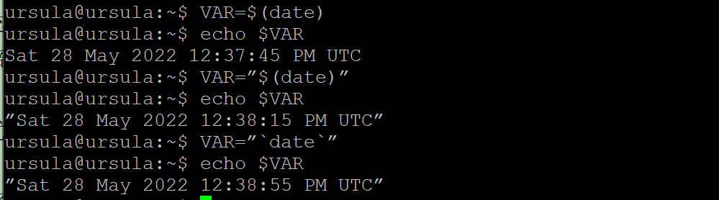

英文的””是会被解释成特殊意义的

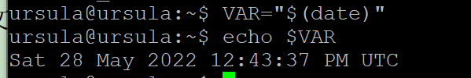

1. ./some.sh &是什么含义？如何查看？如何调入前台？jobs, fg
2. some.sh脚本在用户退出后继续在后台运行的命令？nohup ./some.sh&

Nohup指令参数里只能包含一个进程，多个进程的话就用多条语句放到脚本里

1. 杀死一个进程号为893的命令是？向893进程发送SIGALRM，编号为14的信号，执行的命令是？列举所有信号的命令？kill -14 893; kill ALRM 893 kill -l
2. 简述一条命令的执行过程。
3. 列举用户执行过的命令是？history 编辑执行104 – 107的历史命令是什么？fc 104 107
4. echo *命令执行，echo命令拿到的是什么字符串？

Shell元字符*，展开成当前目录下的所有文件或字目录的名字构成的字符串

1. echo “$PATH”命令执行，echo命令拿到的是什么字符串？echo ‘$PATH’呢？echo “*”呢？
2. 查找/usr/include目录下所有.h头文件的命令？find /usr/include –name “*.h” -type f
3. 查找./proj目录下所有.h和.c文件的命令？find ./proj –name “*.[hc]” -type f
4. COUNT=3

eval TEMP=\$$COUNT

说明eval命令执行的过程；

1. shift命令执行后，$#会不会发生变化？发生怎样的变化？$1呢？

参数左移，参数个数减一

1. $*与$@的区别是什么？$* = “$1 $2 $3” $@=$1 $2 $3

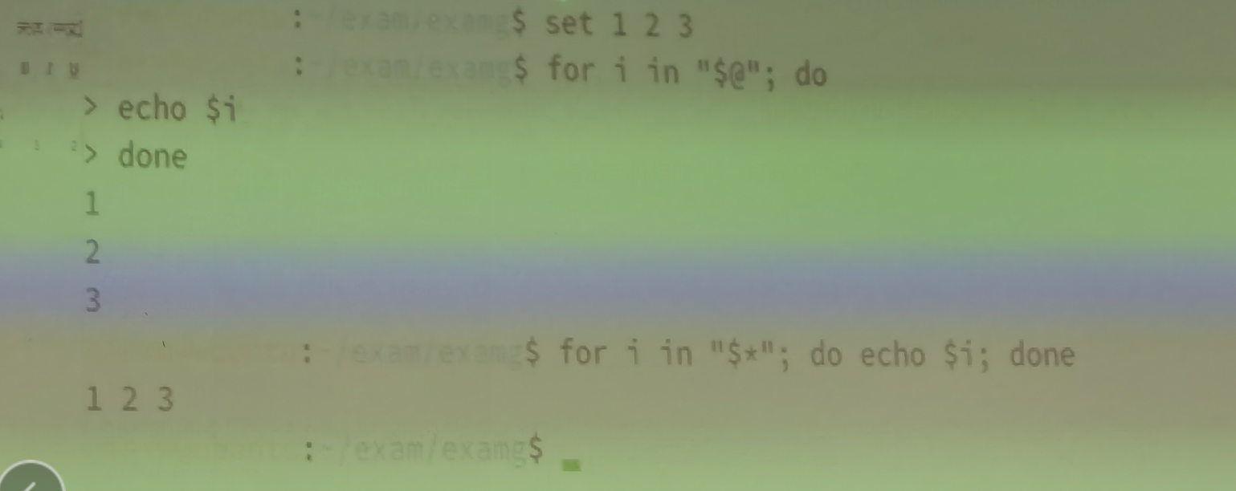

$*是一个字符串

1. $?变量是什么含义？
2. Shell下输入Ctrl-d快捷键会退出，ctrl-d是不是exit的快捷键？如果不是哪是什么？

不是，不再输入命令

1. 在shell下不fork一个新进程，执行./some.sh脚本的命令是？. some.sh或source some.sh
2. Shell命令中使用if-else-fi做分支判断，一定要使用test或者[]做判断吗？

Test后面或[]中的要看成一条命令，命令退出的情况是不是0

1. if-else-fi是根据标准输出做判断？while until $?

不是，程序退出的状态是 $? 不是标准输出

1. test判断一个文件存在且可读？判断一个文件存在且可写？判断一个文件存在且可执行？判断一个目录存在？判断一个普通文件存在？

-r;-w;-x;-d

1. []判断一个字符串为空？判断一个字符串非空？[ -z “$VAR” ] [ -n “$VAR” ]
2. 判断一个变量VAR等于字符串”hello”？不等？[ “$VAR” = “hello” ] [ “$VAR” != “hello” ]

字符串类型最好加双引号

1. 计算VAR+3的算术表达式？$((VAR+3))
2. 在test中判断一个算术表达式成立？比如说$VAR+3>5 [ $((VAR+3)) -gt 5 ]
3. 关闭一个文件example对其他人的所有权限？打开example对组内的读权限？将这个example作为一个可执行的文件？

Chmod o -rwx example

g

Chmod +x example

1. 捕获SIGALRM，编号为14的信号，当信号发生时执行echo “hello, SIGALRM”

Trap “echo “hello, SIGALRM”” 14

1. 忽略SIGALRM，编号为14的信号的处理

Trap “”14 (“”表示捕获后执行空的命令)

1. 撤销对SIGALRM信号的设定，恢复缺省处理

Trap -14

1. 清屏命令

Tput clear

1. 死循环执行一段代码？使用while/until

While true或until false

1. 编写一段脚本，要求提示输入口令但不回显，”please input passwd: ”
2. 将光标移动到10行40列

tput cup 10 40

1. 显示文件系统使用情况的命令 df显示剩余的资源
2. 显示./proj目录的磁盘使用情况的命令 du ./proj
3. 将./proj目录打包为proj.tar.gz的命令 tar zcfv proj.tar.gz ./proj
4. 为什么find查找.c文件要加双引号？find ./proj -name “*.c”，不加双引号会是什么效果？

find ./proj -name “*.c” -type f

find ./proj -name *.c -type f

1. 列举/dev目录下所有ttys开头的文件，列举/dev目录下所有以ttys开头的后跟一个字符的文件。

ls /dev/ttys*

ls /dev/ttys?

1. 查找./proj目录下所有目录，查找/dev目录下所有字符型设备

find ./proj –name “*” –type d

find /dev –name “*” –type c

1. 显示当前用户创建的进程

ps -al

1. [ “$SOMETHING” = something ] && echo “matched” || echo “unmatched”含义是什么？

if [ “$SOMETHING” = something ]; then

echo “matched”

else

echo “unmatched”

fi

[ “$SOMETHING” = something ] || echo “unmatched”

if [ “$SOMETHING” = something ]; then

true

else

echo “unmatched”

fi

[ “$SOMETHING” = something ] && echo “matched”

if [ “$SOMETHING” = something ]; then

echo “matched”

fi

1. [ -f /tmp/sshd ] && exit 0含义是什么？如果前一条命令执行返回0，则执行exit0，和if then等效
2. [ ! -w /$HOME/.vimrc ]含义是什么？
3. alias ll=’ls -al’命令可不可以写成alias ll=alias -al，为什么？
4. (ls –al; echo “hello, world”) &> ./out.txt含义是什么？

进入()会fork出新的shell子进程，这个子进程来执行里面的命令

1. if find ./proj -name “hello.c” &> /dev/null; then

echo “hello, world”

fi

> 2> &>

2> &1

为什么要用输出重定向到/dev/null？

1. date命令的输出为：

Mon 06 Apr 2020 09:17:41 AM CST

date | cut –d” ” –f5 | cut –d: -f1

date | cut –d” ” –f6

利用cut命令抽取小时和早晚，利用sed命令抽取小时和早晚

1. 清除一个变量VAR的命令 unset
2. 利用echo和date输出字符串 echo “Welcome to \$db_home, $(date)”

Welcome to $db_home，Mon 06 Apr 2020 09:17:41 AM CST

\逃逸字符，$不会被替换

编程题：

1. 利用case语句编写一个脚本，当输入参数个数不为2时输出：

usage: $0 start|stop process

当输入start process参数时，输出

starting $2…

当输入stop process参数时，输出

stoping $2…

1. 求解斐波那契数列